

计算机系统综合课程设计
设计报告

组长：
成员：

东南大学计算机学院
二0 年 月

注：本设计报告中各个部分如果页数不够，请大家自行扩页，原则是一定要把报告写详细，能说明本组设计的成果和特色，能够反应小组中每个人的工作，尤其要表现出每个同学完成教材中思考题的最高难度系数。报告中应该叙述设计中的每个模块。设计报告将是评定每个人成绩的重要组成部分之一，因此要在报告中明确标明每个模块的设计者。
设计报告最后一页是验收表的粘贴处，请将验收表粘贴在此页。

设计名称
完成时间 |  |  |  | 验收时间 |  | 成绩
本组成员情况
姓 名 | 学 号 |  | 承 担 的 任 务 |  |  |  |  | 个人成绩

教师综合评价：

教师签名：____________

本组设计的功能描述（含所有实现的模块的功能）
软件部分：
- 汇编器
- 设计综述
- 本组设计的汇编器实现了mips32所常用的61条机器指令；
- 自主实现了两条取标号高16位于低16位的伪指令；
- 同时兼容多种语法格式，有较好的易用性；
- 实现了细致有效的调试和报错信息的输出；
- 在发生语法错误时，提供一定的错误恢复功能，以便分析程序的继续运行。
- 生成两种格式的机器代码文件，包括coe格式和二进制格式；
- 设计流程
1．手动编写61条指令汇编器（有bug，放弃）
（1）构造LL（1）文法
（2）构造预测分析表
（3）手写词法，语法分析器
2．使用flex生成词法分析程序（完成）
（1）构造61条指令LL（1）文法；（为了方便构造预测分析表，所以尽可能减少产生式数目，合并了部分指令格式相似的指令）
（2）构造LL（1）预测分析表
（3）编写mips32_61_ass.l,由flex生成词法分析程序
（4）手写语法分析器；
3．使用flex，bison构造汇编器（完成）
（1）构造61条指令LALR文法；
（2）编写mips32_61_ass.l,由flex生成词法分析程序
（3）编写mips32_61_ass.y,由bison生成语法分析程序
（4）设计编写语义分析，机器指令生成程序
（5）移植代码，测试61条指令与两条伪指令
由于基于FLEX和BISON构造的汇编器代码结构最为清晰，功能最强大。因此下文着重介绍基于FLEX和BISON构造汇编器的具体实现过程和代码结构。
- 手动构造LL（1）语法以及预测分析表
LL（1）文法：
1. <N_PRO><N_DATA><N_CODES> //程序包括数据段和代码段
//************************以下为数据段定义*************************************
2. <N_DATA><N_DATA_SEG><N_VARS>
//数据段由数据段标志+数据段起始地址+变量定义+数据段结束标志
3. <N_DATA>nothing
4. <N_DATA_SEG>{T_DATA(数据段编译指示) }{ T_NUM(数字)}{T_ENDL} //数据段标志
5. <N_VARS><N_VAR><N_VARS> //变量定义
6. <N_VARS>nothing
7. <N_VAR>{T_IDNAME }{T_WORD }{T_NUM }{T_ENDL}
//****************************************************************************
//************************以下为代码段定义*************************************
8. <N_CODES>-><N_CODE><N_CODES>
9. <N_CODES>->nothing
10. <N_CODE><N_CODE_SEG>< N_ORDERS >
//代码段由代码段标志+代码段起始地址+代码段+代码段结束标志
11. <N_CODE_SEG>{T_CODE}{ T_NUM(数字)}{T_ENDL} //代码段标志

12. < N_ORDERS ><N_ORDER 55><N_ORDERS> //代码段由多条指令组成
13. <N_ORDERS> <N_SUBSEGID(子程序段标号) ><N_ORDER><N_ORDERS >
14. <N_SUBSEGID>{T_IDNAME(标号名称) 3}{T_COLON }
15. <N_ORDERS><N_ORDER><N_ORDERS>
16. <N_ORDERS>nothing
17. <N_ORDER ><N_COM(指令行)>{T_ENDL }

18. <N_COM>nothing //用于处理空行，或只有注释的行
19. <N_COM>{T_NOP}
20. <N_COM > {T_RCOM }{T_REG }{T_COMMA }{T_REG }{T_COMMA }{T_REG }
//R格式指令助记符 ADD ADDU SUB SUBU AND NOR OR XOR SLT SLTU SRAV SLLV SRLV
21. <N_COM>{T_RSCOM}{T_REG}{T_COMMA}{T_REG}{T_COMMA}{ T_NUM } //SLL SRA SRL MFC0 MTC0
22. <N_COM>{T_RMDCOM}{T_REG}{T_COMMA}{T_REG} // MULT MULTU DIV DIVU JALR
23. <N_COM> {T_RMJCOM}{T_REG} // mfhi|mflo|mthi|mtlo JR
24. <N_COM>{T_RRCOM} // (break|syscall| eret | tlbp | tlbr | tlbwi | tlbwr)

25. <N_COM>{T_ICOM}{T_REG}{T_COMMA}{T_REG}{T_COMMA}< N_NUM_ID> //I格式指令助记符 ADDI ADDIU ANDI BEQ BNE ORI SLTI SLTIU XORI
26. <N_COM 56>{T_LWICOM}{T_REG}{T_COMMA}<N_NUM_ID >{T_BREG}//LW SW LB LBU LH LHU SB SH
27. <N_COM>{T_BICOM}{T_REG}{T_COMMA}<N_NUM_ID> //BICOM(bgez|bgtz|blez|bltz|bgezal|bltzal)
28. <N_COM>{T_SICOM}{T_REG}{T_COMMA}{ T_NUM }//LUI

29. <N_COM> {T_JCOM}< N_NUM_ID> //J jal
30. <N_NUM_ID >{ T_NUM }
31. <N_NUM_ID >{T_IDNAME(标号名称)}
//****************************************************************************
LL（1）预测分析表：（具体表格和求first，follow数据见附件）
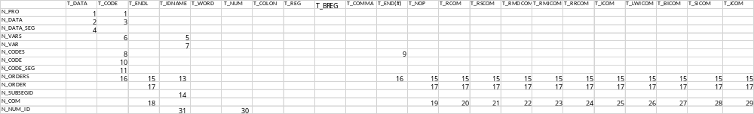
- 通过flex构造词法分析程序
Flex是linux版本下的词法分析生成器，目前为2.6.2版本；通过类似linux下正则表达式的形式输入词法定义，文件名后缀为.l.词法定义文件mipsNew32.l如下：
/* mipsNew32.l
author:JackRen
*/

%option noyywrap nodefault yylineno case-insensitive

%x COMMENT
%{

# include "mips32New.tab.h"
# include "mips32New.h"
#include "stdio.h"
#include "stdlib.h"
#include "ctype.h"
#ifndef LINUX
#include "io.h"
#endif
int curSymNum = 0;
int curComNo = -1;
int curDataPos = -1;

int beginOfData = 0x0400;//1k
int beginOfCode = 0x1000;//1k
int curDataAddr = 0;//1k
int curCodeAddr = 0;//4k

int curNumOfVar = 0;
int curNumOfSeg = 0;

struct symbol symtab[NHASH];
int alphaToRegNum(char * text);
//|$at|$v[0-1{1}]|$a[0-4]{1}|$t[0-9]{1} |$s[0-7]{1}|$k[0-1]{1}|$gp|$sp|$s8|$fp|$ra
%}

HEXNUM1 [-+]?[0-9A-Fa-f]*H{1}
HEXNUM2 [-+]?0x[0-9A-Fa-f]*
INTEGER [-+]?[1-9][0-9]*
ID [$]?[a-zA-Z][a-zA-Z0-9_]*
SPACE [ \t\r]
ALPHAREG ($zero|$at|$v[0-1{1}]|$a[0-3]{1}|$t[0-9]{1}|$s[0-7]{1}|$k[0-1]{1}|$gp|$sp|$s8|$fp|$ra)

%%
"."DATA { curDataPos = 0; curComNo == -1 ; printf( ".DATA "); return T_DATA; }
"."TEXT { curComNo = 0; printf( ".CODE "); return T_CODE; }
"."WORD |
"."4byte { printf( ".WORD "); return T_WORD; }
\n { printf( "\nlineno:%d",yylineno); return EOL; }

{HEXNUM1} { yylval.d = HEXNUM1ToInt(yytext); printf( "NUM(%d) ",yylval.d ); return T_NUM;}
{HEXNUM2} { yylval.d = HEXNUM2ToInt(yytext); printf( "NUM(%d) ",yylval.d ); return T_NUM;}
{INTEGER} |
(0)+ { yylval.d = atoi( yytext ); printf( "NUM(%d) ",yylval.d ); return T_NUM;}

":" { printf( ": "); return ':'; }
"," { printf( ", "); return ','; }

(";"|"#") { /*注释处理*/BEGIN(COMMENT); }
<COMMENT>\n { BEGIN(INITIAL); yyless(0); /*printf( "T_COMMENT ");*/}
<COMMENT>.
<COMMENT><<EOF>> { printf("%d: Unterminated comment\n",yylineno);
cerr<<yylineno<<":Unterminated comment\n";BEGIN(INITIAL);return T_ERR;
/*(";"|"#")(.*)/\n { printf( "T_COMMENT ");} */
}

{ALPHAREG} { yylval.d = alphaToRegNum(yytext); printf( "T_REG "); return T_REG; }
$[0-9][0-9]? { yylval.d = atoi(yytext+1); printf( "T_REG ");return T_REG; }
"("{ALPHAREG}")" { yytext[strlen(yytext)-1] = 0; yylval.d = alphaToRegNum(yytext + 1 ); printf( "T_BREG ");return T_BREG; }
"("$[0-9][0-9]?")" { yytext[strlen(yytext)-1] = 0; yylval.d = atoi(yytext+2); printf( "T_BREG ");return T_BREG; }

NOP { curComNo++; yylval.fn = 0; printf( "T_NOP "); return T_NOP; }

ADD { curComNo++; yylval.fn = 0; printf( "T_RCOM ");return T_RCOM; }
ADDU { curComNo++; yylval.fn = 1; printf( "T_RCOM ");return T_RCOM; }
SUB { curComNo++; yylval.fn = 2; printf( "T_RCOM ");return T_RCOM; }
SUBU { curComNo++; yylval.fn = 3; printf( "T_RCOM ");return T_RCOM; }
AND { curComNo++; yylval.fn = 4; printf( "T_RCOM ");return T_RCOM; }
OR { curComNo++; yylval.fn = 5; printf( "T_RCOM ");return T_RCOM; }
XOR { curComNo++; yylval.fn = 6; printf( "T_RCOM ");return T_RCOM; }
NOR { curComNo++; yylval.fn = 7; printf( "T_RCOM ");return T_RCOM; }
SLT { curComNo++; yylval.fn = 8; printf( "T_RCOM ");return T_RCOM; }
SLTU { curComNo++; yylval.fn = 9; printf( "T_RCOM ");return T_RCOM; }
SLLV { curComNo++; yylval.fn = 10;printf( "T_RCOM ");return T_RCOM; }
SRAV { curComNo++; yylval.fn = 11;printf( "T_RCOM ");return T_RCOM; }
SRLV { curComNo++; yylval.fn = 12;printf( "T_RCOM ");return T_RCOM; }

SLL { curComNo++; yylval.fn = 0;printf( "T_RSCOM ");return T_RSCOM; }
SRA { curComNo++; yylval.fn = 1;printf( "T_RSCOM ");return T_RSCOM; }
SRL { curComNo++; yylval.fn = 2;printf( "T_RSCOM ");return T_RSCOM; }
MFC0 { curComNo++; yylval.fn = 3;printf( "T_RSCOM ");return T_RSCOM; }
MTC0 { curComNo++; yylval.fn = 4;printf( "T_RSCOM ");return T_RSCOM; }

MULT { curComNo++; yylval.fn = 0;printf( "T_RMDCOM ");return T_RMDCOM; }
MULTU { curComNo++; yylval.fn = 1;printf( "T_RMDCOM ");return T_RMDCOM; }
DIV { curComNo++; yylval.fn = 2;printf( "T_RMDCOM ");return T_RMDCOM; }
DIVU { curComNo++; yylval.fn = 3;printf( "T_RMDCOM ");return T_RMDCOM; }
JALR { curComNo++; yylval.fn = 4;printf( "T_RMDCOM ");return T_RMDCOM; }

MFHI { curComNo++; yylval.fn = 0;printf( "T_RMJCOM ");return T_RMJCOM; }
MFLO { curComNo++; yylval.fn = 1;printf( "T_RMJCOM ");return T_RMJCOM; }
MTHI { curComNo++; yylval.fn = 2;printf( "T_RMJCOM ");return T_RMJCOM; }
MTLO { curComNo++; yylval.fn = 3;printf( "T_RMJCOM ");return T_RMJCOM; }
JR { curComNo++; yylval.fn = 4;printf( "T_RMJCOM ");return T_RMJCOM; }

BREAK { curComNo++; yylval.fn = 0; printf( "T_RRCOM ");return T_RRCOM;}
SYSCALL { curComNo++; yylval.fn = 1; printf( "T_RRCOM ");return T_RRCOM;}
ERET { curComNo++; yylval.fn = 2; printf( "T_RRCOM ");return T_RRCOM;}
TLBP { curComNo++; yylval.fn = 3; printf( "T_RRCOM ");return T_RRCOM;}
TLBR { curComNo++; yylval.fn = 4; printf( "T_RRCOM ");return T_RRCOM;}
TLBWI { curComNo++; yylval.fn = 5; printf( "T_RRCOM ");return T_RRCOM;}
TLBWR { curComNo++; yylval.fn = 6; printf( "T_RRCOM ");return T_RRCOM;}

ADDI { curComNo++; yylval.fn = 0; printf( "T_ICOM ");return T_ICOM;}
ADDIU { curComNo++; yylval.fn = 1; printf( "T_ICOM ");return T_ICOM;}
ANDI { curComNo++; yylval.fn = 2; printf( "T_ICOM ");return T_ICOM;}
ORI { curComNo++; yylval.fn = 3; printf( "T_ICOM ");return T_ICOM;}
XORI { curComNo++; yylval.fn = 4; printf( "T_ICOM ");return T_ICOM;}
SLTI { curComNo++; yylval.fn = 5; printf( "T_ICOM ");return T_ICOM;}
SLTIU { curComNo++; yylval.fn = 6; printf( "T_ICOM ");return T_ICOM;}
BEQ { curComNo++; yylval.fn = 7; printf( "T_ICOM ");return T_ICOM;}
BNE { curComNo++; yylval.fn = 8; printf( "T_ICOM ");return T_ICOM;}

LW { curComNo++; yylval.fn = 0;printf( "T_LWICOM ");return T_LWICOM;}
SW { curComNo++; yylval.fn = 1;printf( "T_LWICOM ");return T_LWICOM;}
LB { curComNo++; yylval.fn = 2;printf( "T_LWICOM ");return T_LWICOM;}
LBU { curComNo++; yylval.fn = 3;printf( "T_LWICOM ");return T_LWICOM;}
LH { curComNo++; yylval.fn = 4;printf( "T_LWICOM ");return T_LWICOM;}
LHU { curComNo++; yylval.fn = 5;printf( "T_LWICOM ");return T_LWICOM;}
SB { curComNo++; yylval.fn = 6;printf( "T_LWICOM ");return T_LWICOM;}
SH { curComNo++; yylval.fn = 7;printf( "T_LWICOM ");return T_LWICOM;}

BGEZ { curComNo++; yylval.fn = 0;printf( "T_BICOM ");return T_BICOM;}
BGTZ { curComNo++; yylval.fn = 1;printf( "T_BICOM ");return T_BICOM;}
BLEZ { curComNo++; yylval.fn = 2;printf( "T_BICOM ");return T_BICOM;}
BLTZ { curComNo++; yylval.fn = 3;printf( "T_BICOM ");return T_BICOM;}
BGEZAL { curComNo++; yylval.fn = 4;printf( "T_BICOM ");return T_BICOM;}
BLTZAL { curComNo++; yylval.fn = 5;printf( "T_BICOM ");return T_BICOM;}

LUI { curComNo++; yylval.fn = 0;printf( "T_SICOM ");return T_SICOM;}
J { curComNo++; yylval.fn = 0;printf( "T_JCOM ");return T_JCOM;}
JAL { curComNo++; yylval.fn = 1;printf( "T_JCOM ");return T_JCOM;}

%hi"("{ID}")" { /*此处只要保证数据段在代码段前面就没问题,没有特意实现针对此处的回填*/
yylval.hl = new hilo();
yylval.hl->name = new char[strlen(yytext)+1];
yytext[strlen(yytext)-1] = 0;
strcpy( yylval.hl->name, yytext+4 );
yylval.hl->ishi = 1;
printf( "lable(hi:%s) ",yylval.hl->name); return T_HILO;
}
%lo"("{ID}")" {
yylval.hl = new hilo();
yylval.hl->name = new char[strlen(yytext)+1];
yytext[strlen(yytext)-1] = 0;
strcpy( yylval.hl->name, yytext+4 );
yylval.hl->ishi = 0;
printf( "lable(hi:%s) ",yylval.hl->name); return T_HILO;
}
{ID}/{SPACE}*":" {
yylval.str = new char[strlen(yytext) + 1];
strcpy( yylval.str , yytext );
//cerr<<"There is a Lexical error,lineNo: "<<yylineno <<" errToken: "<<yytext<<endl;
printf( "lable(%s) ",yylval.str);
return T_IDNAME;
}
{ID} {
yylval.str = new char[strlen(yytext) + 1];
strcpy( yylval.str, yytext );
printf( "IDNAME(%s) ",yytext);
return T_IDNAME;
}
{SPACE} { printf( " ");/*什么也不做,滤掉白字符和\t*/}
. { cerr<<"There is a Lexical error,lineNo: "<<yylineno<<" errToken: "<<yytext<<endl;/*return T_ERR;*/ }
%%

int alphaToRegNum(char * text)
{
if( text[1] == 'z'){
return 0;
}else if(text[2] == 't'){
return 1;
}else if(text[1] == 'v'){
return 2 + text[2] - '0';
}else if(text[1] == 'a'){
return 4 + text[2] - '0';
}else if(text[1] == 't' && text[2] <= '7'){
return 8 + text[2] - '0';
}else if(text[1] == 's' && text[2] <= '7' && text[2] >= '0'){
return 16 + text[2] - '0';
}else if(text[1] == 't' && text[2] >= '8'){
return 24 + text[2] - '8';
}else if(text[1] == 'k' ){
return 26 + text[2] - '0';
}else if(text[1] == 'g' ){
return 28;
}else if(text[1] == 's' && text[2] == 'p' ){
return 29;
}else if((text[1] == 's' && text[2] == '8' )|| text[1] == 'f'){
return 30;
}else if(text[1] == 'r' && text[2] == 'a' ){
return 31;
}
return -1;
}
- 通过bison构造语法分析程序
Bison是linux下的语法分析器生成工具，支持使用简化BNF表达式输入LALR（1）文法，并提供一个语法分析器的框架，在规约时执行相应的语义动作，可以通过构造和遍历语法树来进行语义分析。语法规则文件mipsNew32.y如下：
%{
# include <stdio.h>
# include <stdlib.h>
# include "mips32New.h"

bool syntaxOK = 1;
%}

%union {
struct ast *a;

struct symbol *s; /* which symbol */
struct idnum *in ;
//symlist *sl;
char *str;
struct hilo* hl; /*支持hilo伪指令*/
int d;
int fn; /* which INS*/
char* kw; /*KeyWord*/
}

/* declare tokens */
%token <kw> T_DATA T_CODE T_WORD
%token <d> T_NUM T_REG T_BREG
%token <str> T_IDNAME
%token <hl> T_HILO
%token <fn> T_NOP T_RCOM T_RSCOM T_RMDCOM T_RMJCOM T_RRCOM T_ICOM T_LWICOM T_BICOM T_SICOM T_JCOM
%token EOL ':' ',' T_ERR

//%right %nonassoc
%left T_DATA T_CODE EOL error
%type <str> N_VARID
%type <a> N_DATASEG N_CODESEG N_DATAHEAD N_CODEHEAD N_NUM_ID N_COM N_ORDER N_ORDERS N_SUBSEGID N_EOLS N_VARS N_VAR

%start N_PRO
%%

N_PRO: /* nothing */ { ; }
| N_PRO N_CODESEG { printf("\nSyntax anylysis CodeSegment successful! \n\n"); }
| N_PRO N_DATASEG { printf("\nSyntax anylysis DataSegment successful! \n\n"); }
| N_PRO error EOL { yyerrok; syntaxOK = 0; cerr<<"\nSyntex error,lineNo: "<<yylineno<<endl; }
;
N_DATASEG: N_DATAHEAD N_VARS { $$ = NULL; printf("\n/*****Databody Found!*****/\n");}
;
N_DATAHEAD: T_DATA T_NUM EOL { $$ = NULL; curDataAddr = $2;
printf("\n/*****Datahead Found!*****/%d\n ",curDataAddr);}
| T_DATA EOL { $$ = NULL; curDataAddr = 0;
printf("\n/*****Datahead Found!*****/%d\n ",curDataAddr);}
;
N_VARS:/* nothing */ { $$ = NULL; }
| N_VAR N_VARS { $$ = NULL; }
;
N_VAR: N_VARID N_EOLS T_WORD T_NUM EOL {
$$ = NULL;
addsymbol($1, curDataPos + beginOfData + curDataAddr , 0 , $4 );
curDataPos += 4 ;
}
| EOL { $$ = NULL; }
N_EOLS: { $$ = NULL; }
| N_EOLS EOL { $$ = NULL; }
;
N_VARID: T_IDNAME { $$ = $1; }
| T_IDNAME ':' { $$ = $1; }

N_CODESEG: N_CODEHEAD N_ORDERS { $$ = NULL; printf("\n/*****Codebody Found!*****/\n");}
;
N_CODEHEAD: T_CODE T_NUM EOL { $$ = NULL; curCodeAddr = $2;
printf("\n/*****Codehead Found!*****/\n ");}
| T_CODE EOL { $$ = NULL; curCodeAddr = 0;
printf("\n/*****Codehead Found!*****/\n ");}
;
N_ORDERS: { $$ = NULL; }
| N_ORDER N_ORDERS { $$ = NULL; }
| N_SUBSEGID N_ORDER N_ORDERS { $$ = NULL; }
;
N_SUBSEGID: T_IDNAME ':' { addsymbol($1, curComNo*4 + beginOfCode + curCodeAddr , 1 , 0 ); }
;
N_ORDER: N_COM EOL { $$ = NULL; }
| EOL { $$ = NULL; }
| N_COM error EOL { yyerrok; syntaxOK = 0; cerr<<"\nSyntax error,lineNo: "<<yylineno<<endl; }
;
N_COM: T_NOP { $$ = NULL; constructNop ( $1 ); }
| T_RCOM T_REG ',' T_REG ',' T_REG { $$ = NULL; constructR_1 ( $1,$2,$4,$6 );}
| T_RSCOM T_REG ',' T_REG ',' T_NUM { $$ = NULL; constructR_2 ( $1,$2,$4,$6 );}
| T_RMDCOM T_REG ',' T_REG { $$ = NULL; constructR_3 ( $1,$2,$4 );}
| T_RMJCOM T_REG { $$ = NULL; constructR_4 ( $1,$2 ); }
| T_RRCOM { $$ = NULL; constructR_5 ( $1 );}
| T_ICOM T_REG ',' T_REG ',' N_NUM_ID{ $$ = NULL; constructI_1 ( $1,$2,$4,$6 );}
| T_LWICOM T_REG ','N_NUM_ID T_BREG { $$ = NULL; constructI_2 ( $1,$2,$4,$5 );}
| T_BICOM T_REG ',' N_NUM_ID { $$ = NULL; constructI_3 ( $1,$2,$4 );}
| T_SICOM T_REG ',' N_NUM_ID { $$ = NULL; constructI_4 ( $1,$2,$4 );}
| T_JCOM N_NUM_ID { $$ = NULL; constructJ_1 ( $1,$2 ); }
;
N_NUM_ID: T_NUM { $$ = newinn($1); }
| T_IDNAME { $$ = newini($1); }
| T_HILO { $$ = newinhl($1); }
%%
- 其他文件
- mips32New.h声明了在各个文件中定义的全局变量和函数，并定义一些在词法和语法分析中会用到的结构体；
- mips32New.tab.h声明了所有的终结符和非终结符，以及在语法分析中用到的框架函数；
- subRoutine.cpp中定义了在语法分析中进行语义分析的主要函数文件，包括机器指令的构建，语法树的构建等。
- util.cpp中定义了一些常用的工具函数，如进制转换，字符串与数字转换，指令表构建，符号表查找构建和回填等。
- lex.yy.cpp中为通过语法输入文件（mipsNew32.l）和flex工具生成的词法分析程序框架；
- mips32New.tab.cpp中为通过语法输入文件（mipsNew32.y）和bison工具生成的语法分析程序框架；
- main.cpp中定义了语法分析文件的输入输出目标，并通过语法分析是否成功，进行符号表和机器指令表的遍历，生成coe和二进制文件。
- 生成文件格式
生成文件以指令段和地址段分别管理汇编文件中的指令和代码，指令段从地址4K开始，数据段从地址1K开始，地址0位置是一条跳转指令，跳转到4K位置。
- coe文件
coe文件以16进制编码和编址，以32位字为单位，按字节高地位分为4个文件，memblk0.coe，memblk1.coe， memblk2.coe，memblk3.coe
- 二进制文件
二进制文件将指令和代码按小端存储，文件名为progbin。
- 设计过程中遇到的问题
- 首先是词法分析，刚开始，我试图手动构造一个词法分析程序，在几乎完成的时候，意识到代码冗余而结构混杂，难以调试和修改，虽然清楚词法分析的原理，但人工构造大量的代码，难免暗藏很多bug，因此决定使用一个词法分析生成器。根据资料，免费开源的词法生成器有跨平台的python语言的ply库和c语言的flex。考虑到多种因素，选择了flex。
- 在语法分析时，我先手动构造了LL（1）文法和预测分析表，并初步完成了汇编器，但由于手动构造的LL（1）预测分析表，导致文法的修改和拓展难度几乎相当于重写半个项目，而且对程序的修修补补导致程序结构越来越混乱，难以阅读和调试。因此考虑使用bison作为语法分析生成器。
- 在学习使用bison时也遇到了一些问题，由于bison支持的是lalr（1）文法，解决二义性只能通过非终结符的结合性和优先级，而对于非终结符造成的移进规约冲突无能为力。我在构造文法时，由于对文法使用不熟悉，隐藏了一个很隐晦的非终结符的二义性问题，最终只能通过手动构造LR（1）分析表，才定位到错误位置。
- 在将代码从linux移植到windows时遇到了一些编码问题和头文件问题，最终发现windows默认编码是GBK和GB（18300），而linux下默认使用UNICODE （UTF-8）。最终通过unix2dos工具实现了文件编码格式的转化。对于头文件有所区别的问题，在上网查阅资料后也得以解决。另外，在VS编译文件时，会根据源文件的后缀名是c或cpp来采用不同的编译规则，因此也导致了很多令人费解的错误。
- 总之，在设计和实现汇编器的过程中，我熟悉了FLEX和BISON，以及linux的使用。对于词法和语法、语义分析有了更深的理解，对于计算机的软硬件接口（指令系统）也有了更深刻的认识。
- 使用流程介绍
- Linux下：
- 源文件
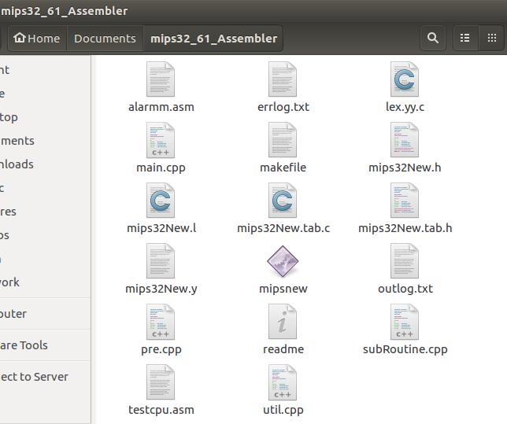
- 使用makefile。首先通过$make clean清空所有无关文件，然后用$make mipsnew 编译工程。通过指令 $ ./mipsnew testcpu.asm调用汇编器并指定汇编文件路径进行汇编。
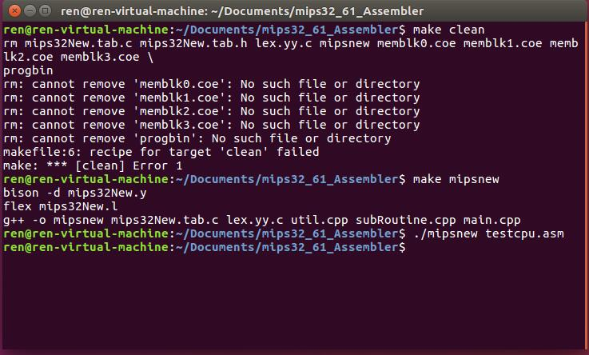
- 汇编成功后，共生成7个文件，分别为 errlog.txt(输出编译过程中的语法错误和编译过程的相关提示信息)，outlog.txt（输出编译过程中的具体词法和语法分析信息，用于调试和辅助查错），4个coe文件和1个progbin文件。
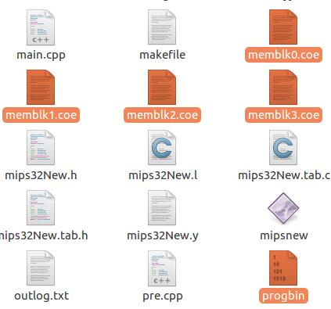
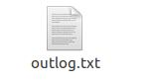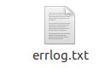
- Windows下：
Windows通过VS2008编译生成exe文件，或直接运行release下的可执行文件。
示例如下：
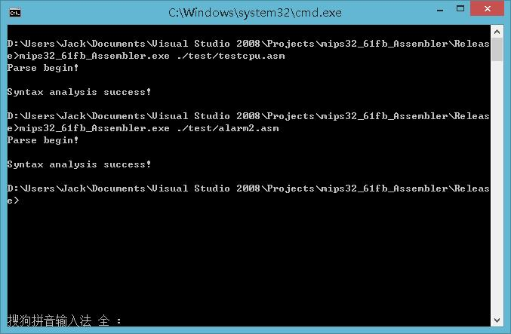

本组设计的体系结构（如果只完成基础部分，无创新的可不写）
（包括体系结构框图和对结构图的简要解释，重点解释有自己创新点的部分）

本组设计中各个部件的设计与特色概述（含关键代码）
（只完成基础部分的同学只说明完成的设计，无需贴代码，但教材中缺的代码可以贴）

本组设计的MiniSys汇编程序使用手册
（要求比较完备的使用说明书，任何人看过后就能无障碍地操作）

本组设计主要测试结果（仿真片断或下载照片）
（贴关键的能说明问题的时序图，可以竖贴）

本组设计的性能分析
（资源使用情况、主频、功耗数据和自我分析，可参考验收表的项目测试）

课程设计总结

（包括设计的总结和还需改进的内容以及收获）

小组成员签名：

验 收 报 告
（将验收人员填好的验收表粘贴此处并覆盖下表）
主频 | MHz |  | 逻辑单元数 | ( %) |  |  | 功 耗 | mW
CPU类型 |  |  | □单周期 □多周期 □流水线 □超标量
CPU设计 |  | □通过 □未通过 |  |  | 接口电路设计 | □通过 □未通过
汇编器设计 |  | □通过 □未通过 |  |  | 编译器设计 | □通过 □未通过
中断 |  | □有 □未通过 □无 |  |  | BIOS | □有 □未通过 □无
应用软件 |  | □有 □未通过 □无 |  |  | 验收方式 | □下载 □仿真
加分项目
存在问题
验收结论 |  | □优秀 □良好 □中等 □及格 □不及格
验收人签字

